六年级七下 第七章 第三节 西亚 （总一课时）

【学习目标】
知识与能力
1、学会运用地图分析西亚地理位置的重要性，能在图上找出西亚地区的位置、主要国家。
2、了解西亚的自然环境特征，能分析农牧业生产与自然条件的关系以及当地发展节水农业所取得的成就。
3、了解西亚的居民特色以及宗教特色。
4、掌握西亚石油资源在世界的地位、分布特点、主要产油国以及主要的输出路线。
5、培养识图、析图的能力及在地图上搜集信息的能力。
过程与方法：培养学生从地图上以及从课外资料上获取地理知识的能力。
情感、态度与价值观：学会分析人地关系，培养学生珍爱和平，反对战争，创造美好生活的情感。
【学习重点】：
1、西亚地理位置的重要性；
2、西亚的主要农牧区及农牧业与自然条件的关系。
3、西亚的石油资源分布及输出路线。
【学习难点】
- 西亚的主要农牧区及农牧业与自然条件的关系。
- 西亚石油资源在世界的地位、分布特点、主要产油国以及主要的输出路线。
【学习过程】
学习任务一：结合图7-21阅读教材p47-48内容，学生找出认识西亚的位置与范围，掌握地理位置的重要性。
（1）西亚位于 、 、 三洲交界，位于 、 、 、 、
之间，因此被称为“三洲五海之地”。其中的 是世界上最大的湖泊。
（2）在图7-21中标出西亚主要的国家。（阿富汗、伊朗、伊拉克、科威特、沙特阿拉伯、土耳其等国）
（3）波斯湾沿岸盛产 。波斯湾的唯一出口是 海峡，它是世界上石油运输最繁忙的海峡，被称为“ ”。
（4）完成教材P47活动3。
学习任务二：结合图7-24阅读教材p49-50内容，记住西亚的主要农牧区，了解西亚气候与农业的关系。
（1）西亚气候以 气候类型为主，特征 ，沙漠面积广大，因此阿拉伯半岛上河流 。
（2）西亚畜牧业： 的安卡拉羊毛， 的紫羔皮， 、 的羊毛地毯。
（3）农业多分布在 和 ， 是西亚主要的灌溉农业区。以色列大力发展 农业，在农业上取得了令人瞩目的成就。
（4）以色列的农业节水技术主要有两点：一是 ;
二是 。
（5） 是热带和亚热带绿洲农业的代表植物。 的椰枣产量居世界首位。
学习任务三：结合图7-29阅读教材p51-52内容，说出西亚石油资源在世界上的地位、分布特点、主要生产国和输油路线。
①西亚是世界上石油 最为丰富、石油 和 最多的地区。探明储量约占世界的 ，产量占世界的 ，出口量占世界的 。
②西亚的石油主要分布在 ，主要产油国是 、 、 、 。
③西亚石油主要输往 、 、 。
④石油输出国组织：简称 ，总部设在 。
⑤西亚石油资源和生产的特点: 、 、 、
学习任务四：阅读教材p53内容，了解西亚的居民与宗教。
（1）一般把阿拉伯人占多数的国家称为 ，西亚是世界上 的主要聚居地区之一。
（2）西亚是 、 、 三种宗教的发源地，阿拉伯人普遍信奉
教。 是伊斯兰教圣地， 是世界最大清真寺。 、 、 都把耶路撒冷奉为圣城。
【学习诊断】
1、西亚地处“五海三洲”之地，其中三洲指的是( )
A、亚洲、非洲、拉丁美洲 B、欧洲、北美洲、南美洲
C、亚洲、欧洲、非洲 D、亚洲、大洋洲、非洲
2.西亚著名的灌溉农业区为（ ）
A、湄公河三角洲 B、美索不达米亚平原 C、图兰平原 D、 阿拉伯高原
3.下列国家不属于西亚重要产油国的是（ ）
A 沙特阿拉伯 B 科威特 C 伊朗 D 埃及
4．西亚石油主要分布在（ ）及其沿岸
A、红海 B、里海 C、波斯湾 D、阿拉伯海
5．被基督教、伊斯兰教和犹太教称为圣城的是（ ）
A、麦加 B、麦地那 C 、耶路撒冷 D、大马士革
6、目前,中国已成为世界第二大石油消费国,每年从西亚进口大量石油。那么,我国油轮的必经之路是( )A.苏伊士运河 B.台湾海峡 C.巴拿马运河 D.马六甲海峡
7、有关西亚的叙述,不正确的是（ ）
A.大部分属热带沙漠气候 B.是世界上输出石油最多的地区
C.被称为“阿拉伯世界” D.居民多为黑色人种
训练案
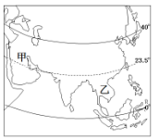
考点1： 西亚的自然地理特征
读“亚洲部分区域图”，完成下列题目
1.关于图中甲、乙所在地区的叙述，错误的是（ ）
A.甲所在地区处于五海三洲之地
B.乙所在地区地处板块交界处，多火山地震
C.两地区都有石油分布
D.两地区的气候类型都以热带季风气候为主
2.目前，中国已成为世界第二大石油消费国，每年从西亚进口大量石油。那么，我国油轮的必经之路是 （ ）
A．苏伊士运河 B．台湾海峡 C．巴拿马运河 D．马六甲海峡
3.西亚石油储量大，埋藏浅，出油多，油质好，其海上运输三大航线是由波斯湾 → 海峡 →阿拉伯海 →
A、红海→ 运河→ 海→ 海峡 →大西洋 → 各国
B、印度洋 → 非洲南端 → 大西洋 → 西欧美洲各国
C、印度洋 → 海峡 → 太平洋 → 日本。
考点2：知道西亚的人文地理特征
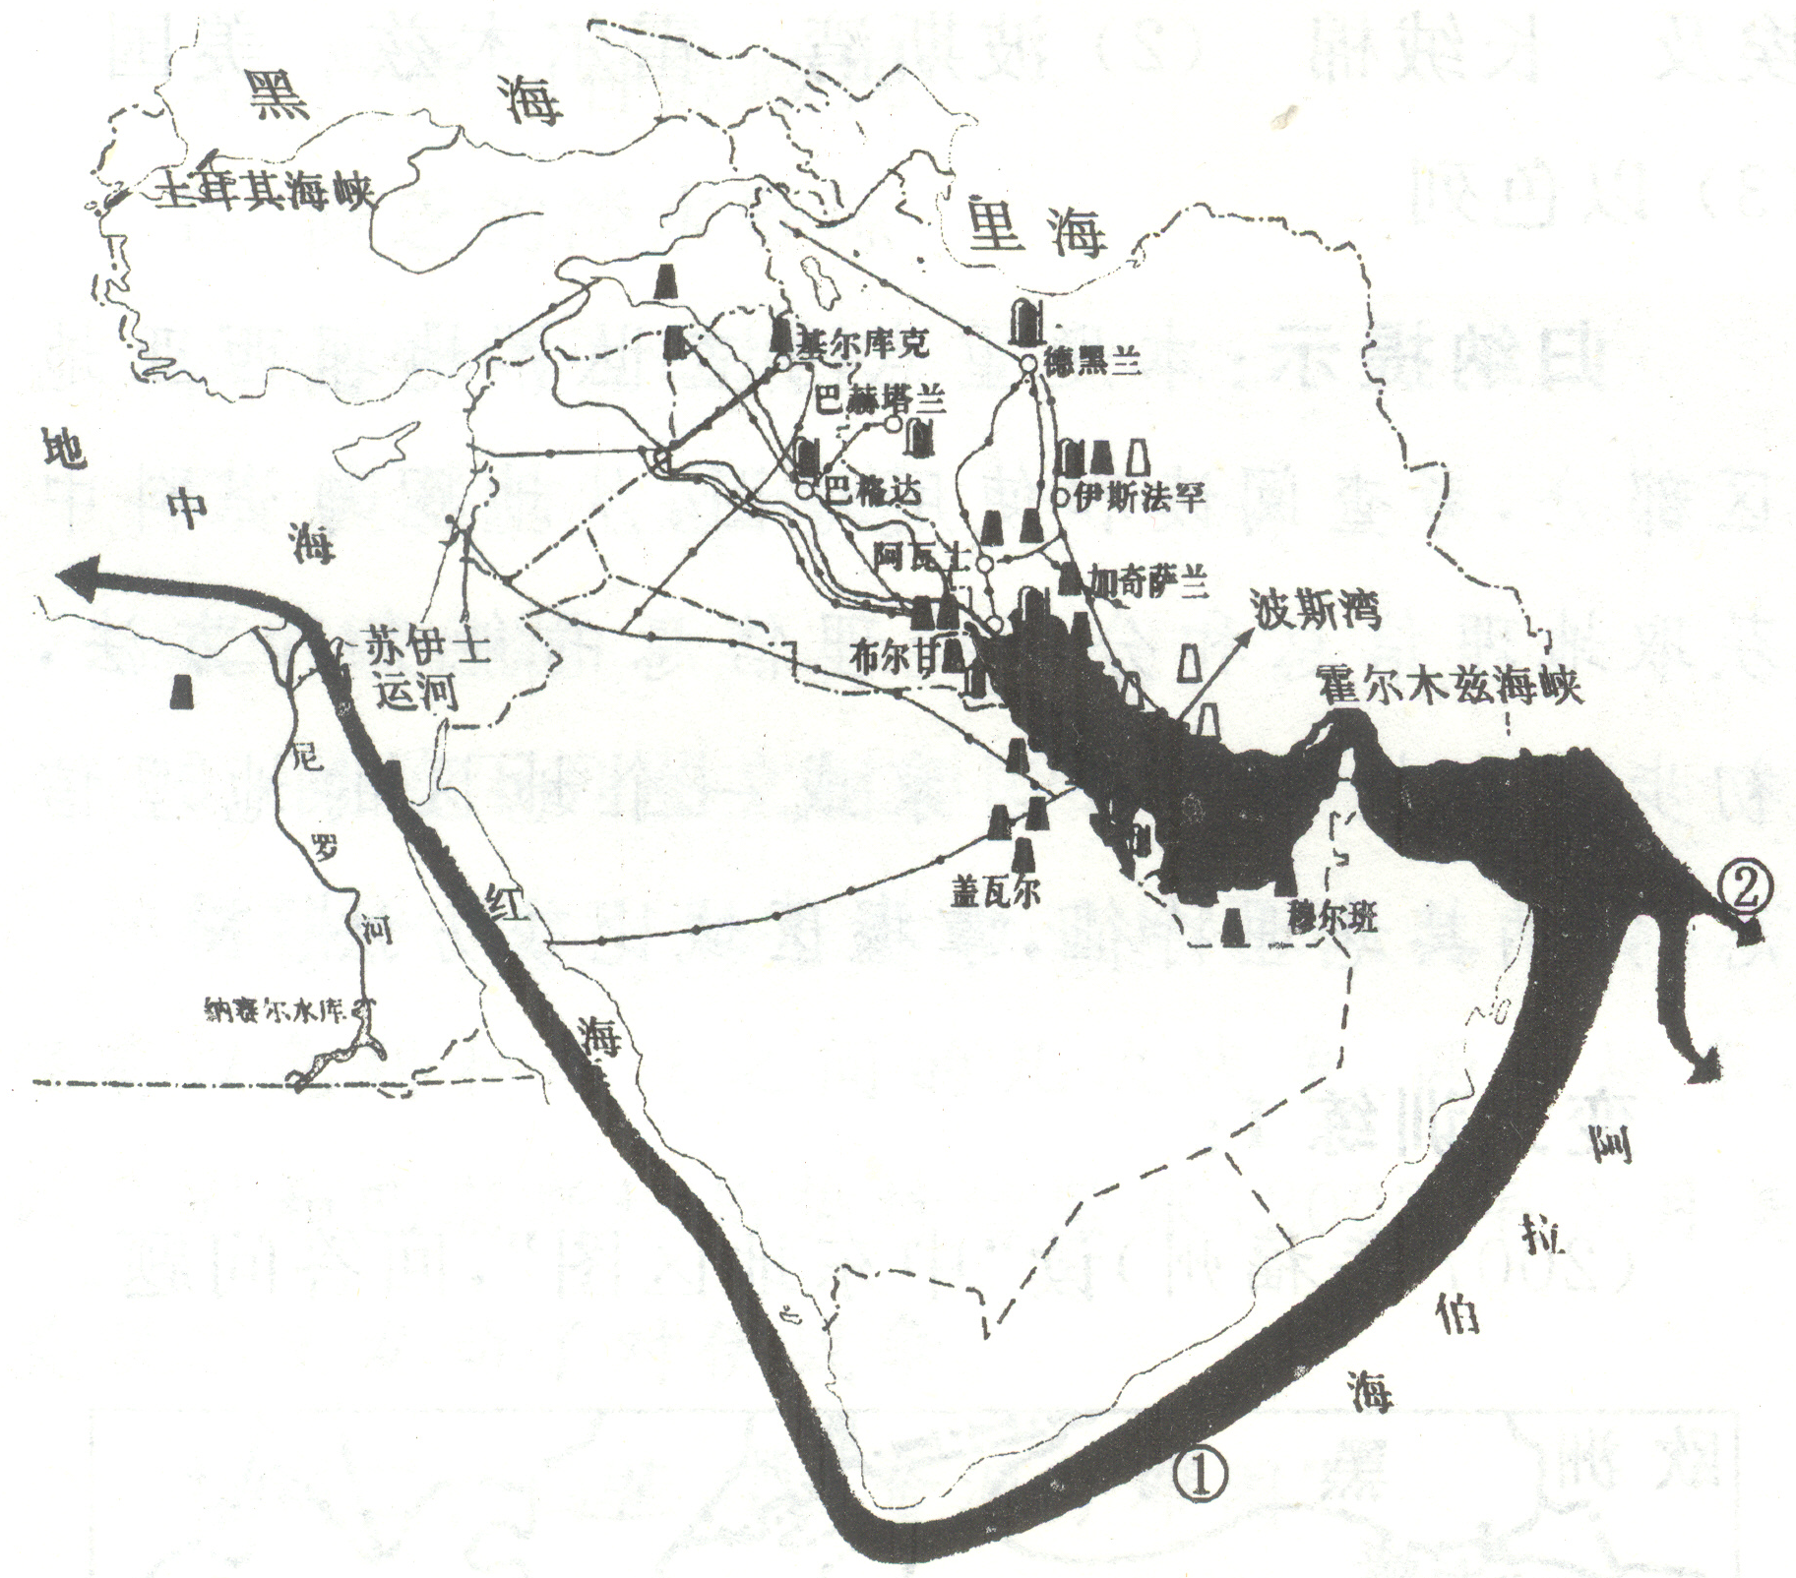
读某世界性重要自然资源在某地区分布及运输示意图，回答下列问题。
（1）该地区是___________。
A．东南亚地区 B．南美洲地区C．西亚地区 D．亚洲东部地区
（2）图中信息显示该地区最重要的自然资源是___________。该资源在该地区的分布特征是：以___________（填海域名称）为中心向西北、东南延伸。
（3）该地区最重要的资源大量输往世界各地。图中线路①、②分别表示该资源向西、向东运输路线。若该资源从布尔甘产地出发通过线路①输往美国，则沿途将依次经过波斯湾、___________、阿拉伯海、___________、___________、 、直布罗陀海峡、大西洋。中国、日本、澳大利亚、新加坡四个国家中，___________通过线路②获得该资源最多。
限时作业（共10分）

一、选择（每题0.5分，共3.5分）
1、.被伊斯兰教、基督教和犹太教教徒视为“圣城”的是( )
A 开罗 B 麦加 C 耶路撒冷 D 麦地那
2、下列在西亚难以见到的景象是 ( )
A．沙漠广布，井架林立 B．手捧《圣经》，去清真寺做礼拜
C．挂美国、日本国旗的油轮进出港口 D．吃椰枣、喝泉水、骑骆驼
3.西亚著名的灌溉农业区为（ ）
A、湄公河三角洲 B、美索不达米亚平原
C、图兰平原 D、 阿拉伯高原
4、西亚许多国家畜牧业占重要地位,其气候原因是( )
A.终年湿热 B.终年干旱少雨
C.终年冷湿 D.终年湿润多雨
5．西亚石油主要分布在（ ）及其沿岸
A、红海 B、里海 C、波斯湾 D、阿拉伯海
6.限制西亚各国农业生产的主要因素是（ ）
A 石油资源 B 土地资源 C 水资源 D 森林资源
7、读图，标签片③上应粘贴的文字是（ ）
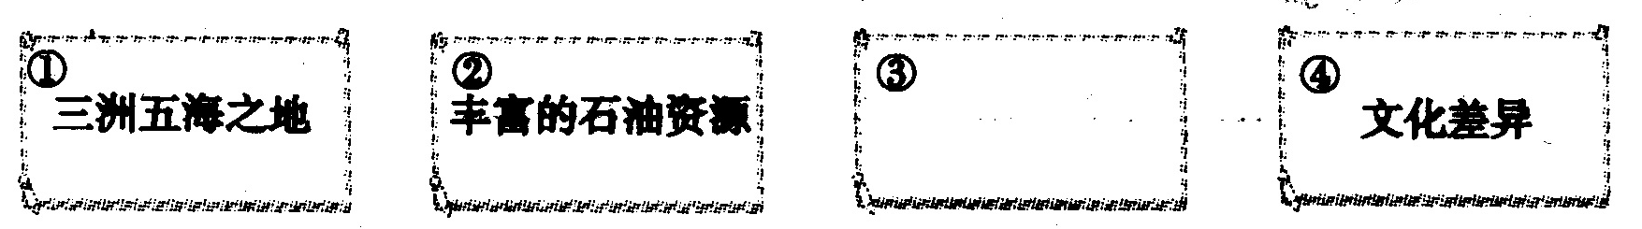
A．严重的种族歧视 B．匮乏的淡水资源C．过快的人口增长D．脆弱的生态环境
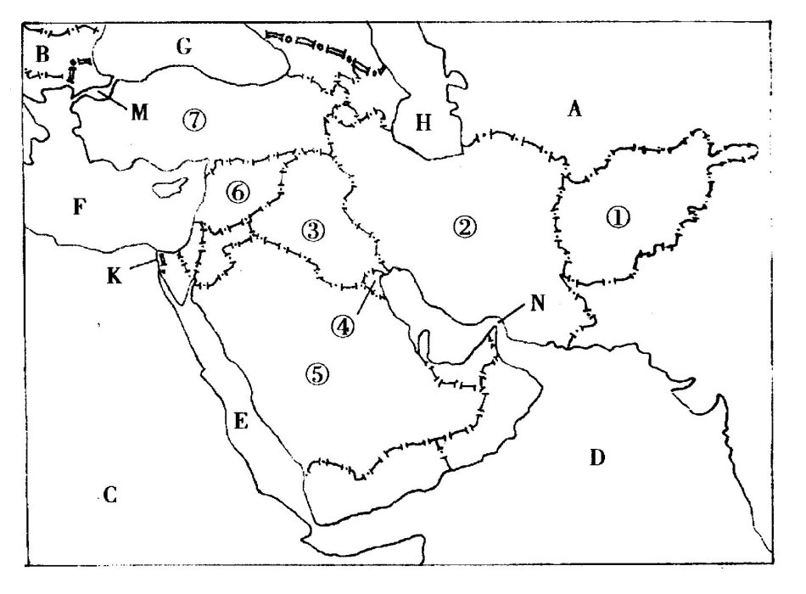
8、.读下面“西亚政区”图，回答：(每空0.5分，
共6.5分
大洲：
A B C
海域：
D E F
G H (内陆湖)
海峡、运河：K M N
国家：
② ③

参考答案
【学习诊断】
1—7 CBDCCDD
训练案
考点1： 西亚的自然地理特征
DD 3.霍尔木兹海峡 A苏伊士运河 地中海 直布罗陀海峡 B好望角 C马六甲
考点2：知道西亚的人文地理特征
2、（1）C
（2）石油 波斯湾
（3）霍尔木兹海峡 红海 苏伊士运河 地中海 日本
限时作业
  - CBBBC 6C 7B
8、
大洲：亚洲 欧洲 非洲
海域：阿拉伯海 红海 地中海 黑海 里海
海峡、运河： 苏伊士运河 土耳其海峡 霍尔木兹海峡
国家：阿富汗 伊朗 伊拉克 科威特 沙特阿拉伯 土耳其

